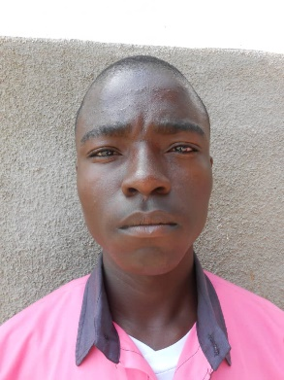 NOM :TOMBE

PRENOM : SALOMON

NE LE : 15/11/2005

PERE : TOMBE CONSTANT

MERE : DJENONGOTO FELICITE

CLASSE : 3

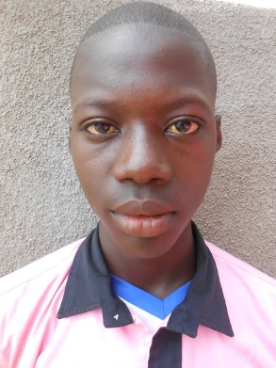

NOM : TOGDJIM NGARNODJI

PRENOM :FRANCISO

NE LE :24/12/2004 A NDABA

PERE : NGARNODJI ROGER

MERE : DJEKEMTIE PAULINE

CLASSE : 3

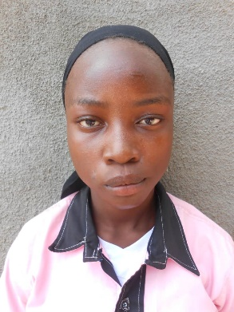

NOM : DJIMNGANGBAYE

PRENOM : ROSINE

NE LE :5/9/2005

PERE : DJIMNGANGBAYE NOEL

MERE: PASSEMOUNI JUSTINE

CLASSE : 3

NOM :DANDE NDOATY

PRENOM : AIMEE

NE LE :05/04/2005 A BAIBOKOUM

PERE : SANGBE NDOATY JULIEN

MERE : NDJILMADJI ALICE

|  |
| --- |
|  |

CLASSE : 3

NOM : GANFWON-ALEKABAYE

PRENOM : SYLVA

NE LE : 15/04/2005 A BAIBOKOUM

PERE: RINGBAYE SALOMON

MERE: NDOUBAMDJE MILAINE

CLASSE : 3

NOM : MBAINDJIGUIM

PRENOM : BONHEUR

NE LE :03/10/2003 A BESSAO

PERE : NGANA DEPLAIRE

MERE : BAILAO MIREILE

CLASSE : 3

NOM : DJAKOBEYE

PRENOM : LAZARE

NE LE :25/03/2005 A BAIBOKOUM

PERE: LAOBOL SEVERAIN

MERE: BEASSEM EDIDJIA

CLASSE : 3

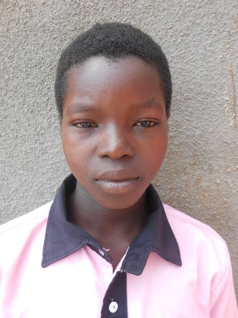

NOM : MBAINAISSEM

PRENOM : BONHEUR

NE LE :21/07/2005 A BAIBOKOUM

PERE : LAOTAL SAMUEL

MERE : BIAMOU DELPHINE

CLASSE : 3

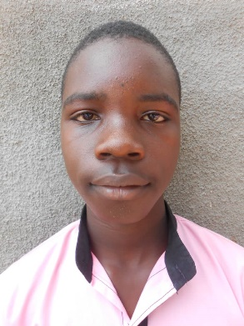NOM : NGAM-WOUDAL

PRENOM : ALLAHYAM JEAN BAPTISTE

NE LE : 24/06/2006 A BEBEDJA

PERE : NGONMOUINE KODJI ALLAHYAM

MERE : MORGUEHAL KEMTINGAR

CLASSE : 3

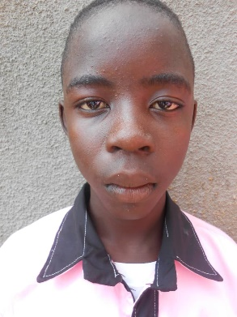NOM : BAIPENA

PRENOM : ELVIS MAIRO

NE LE :06/05/2005

PERE : MAIRO GAMANGANG

MERE : KIDALA RACHEL

CLASSE : 3

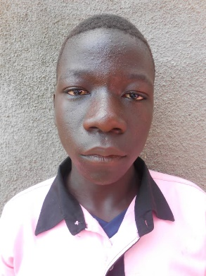

NOM : MIAMBAYE

PRENOM : EMMANUEL

NE LE :23/12/2006 A BAIBOKOUM

PERE: MIAMBAYE PEDINGAR

MERE: DENEBE LOUISE

CLASSE : 3

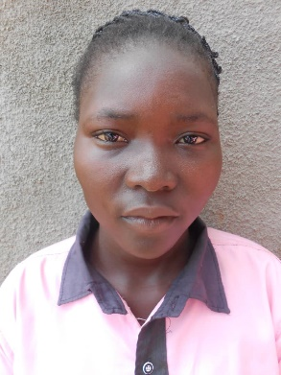NOM : NGUEOUNA

PRENOM : FISSOUA NOYOM

NE LE :16/09/2005 A BEREM

PERE: NEYOM NGUEOUNA

MERE: NDOSSA PAULINE

CLASSE: 3

NOM : BELAMBETE MIRIHOUL

PRENOM : LUCIENNE

NE LE : 20/05/2006

PERE: MIRIHOUL DIMANCHE

MERE : MBIREO ROSINE

CLASSE : 3

NOM : RONELYAM

PRENOM : SANDRINE

NE LE :31/03/2006 A MARO

PERE: FREDERIC

MERE : YAGUIME ROSINE

CLASSE : 3

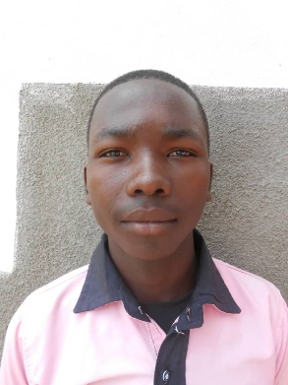

NOM : MBAIONDOUM

PRENOM : APPOLINAIRE

NE LE :12/09/2006 A MOUNDOU

PERE : ABDOULAYE HASSANE

MERE : NENODJI MARTINE

CLASSE : 3

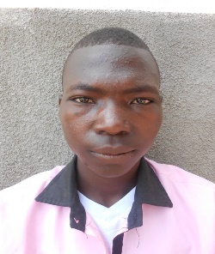

NOM : BELZIMI

PRENOM : AZOR DILLAH

NE LE :1/08/2005 A KIABE

PERE: DILLAH DJIKOLBAYE

MERE: DEKEFOUGNA RACHEL

CLASSE: 3

NOM : BACTARTONY

PRENOM : ESAIE

NE LE : 05/05/2005 A NDJAMENA

PERE : MAYAN ESAIE

MERE : SINIKI

CLASSE : 3

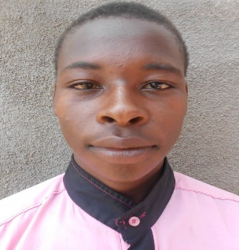NOM : NOUDJIRAM

PRENOM : FRANCIS

NE LE : 14/12/2006

PERE: MOUSTAPHA HADJI

MERE : TORMAL CAROLONE

CLASSE : 3

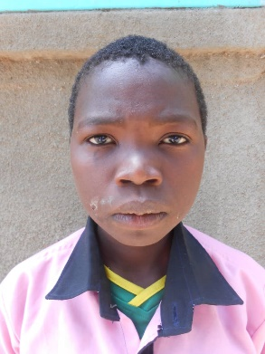NOM : BYNITIA MIRIHOUL

PRENOM : AVENIR

NE LE :1/01/2009 A BAISSAYE

PERE : MIRIHOUL DIMANCHE

MERE : YONGOGNE MARIE-CLAIRE

CLASSE : 5

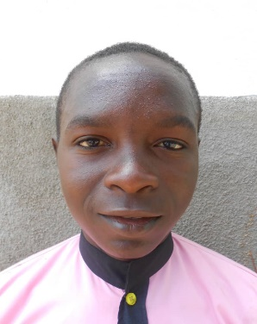

NOM : DJEKORNOM YABOM

PRENOM : ROVIS

NE LE :11/06/2006

PERE : NOUDJIMONGUI NATHANIEL

MERE : MADJIGOTO LEONIE

CLASSE : 3

NOM : MADJIRE BIAMOU

PRENOM : RICHARD

NE LE :01/01/2006

PERE: DJIKOLOUM BIAMOU

MERE: MEMADJI

CLASSE: 3